Academic Advisor

Architecture Notebook

There is guidance within this template that appears in a style named InfoBlue. This style has a hidden font attribute that allows you to toggle whether it is visible or hidden in this template. Use the Microsoft® Word® menu **Tools > Options > View > Hidden Text** check box to toggle this setting. There is also an option for printing: **Tools > Options > Print**.

# Purpose

Este documento visa demonstrar principais aspectos do projeto Academic Advisor. Sua arquitetura, forma de implementação e aspectos.

# Architectural goals and philosophy

O sistema Academic Advisor prove integração de um serviço web e mobile para atender necessidades de alunos e futuro-alunos em universidades. Provendo um contato inicial entre essas duas entidades, para que troquem informações sobre o curso que se tem em mente.

O sistema funciona somente com conexão à internet. Podendo usar uma rede privada no caso da universidade. Embora esses dados devam ser disponibilizados publicamente para acesso de usuários fora desta rede.

Primeira versão do sistema mobile vai ser desenvolvi Android, amplamente divulgada e acessível na maioria dos smartphones. Isso pode limitar acesso inicialmente para alguns interessados.

As demandas iniciais poderão ser atendidas sem grandes problemas. Primeiras versões usaram o mínimo de funcionalidades para atender o público. O feedback de usuários será muito importante para aperfeiçoamento do sistema.

Versão mobile pretende fornecer funcionalidades básica como consulta de agenda, cursos, por exemplo. Versão web vai fornecer formulários para cadastro, agenda e relatórios em forma de lista. Sistema web vai ser projetado para funcionar em navegadores web, principais funcionalidades de cadastro estarão nele.

Futuramente pode-se ocorrer problemas com integrações de serviços, como por exemplo consultar serviços públicos de universidade para gerar cadastros dinâmicos.

# Assumptions and dependencies

Assume-se que a universidade vai fornecer dados para carga no sistema. E que ela possua infraestrutura de rede que permita comunicação entre outras máquinas. Qualquer problema com múltiplos acessos é de responsabilidade do cliente.

Como o Sistema vai possuir uma versão web browser e outra web mobile. Será necessário manter coerência no design de interface.

Ponto crítico será a sincronia de dados. Pois a base será de responsabilidade da universidade. Assim como cadastros. Caso está não atualize ou disponibilize. Vai gerar conflitos. Como exemplo temos a mudança de currículo de um curso ou extinção do mesmo.

Atualmente o projeto possui apenas um desenvolvedor previsto. Arquiteto também participará no desenvolvimento de integrações e análise de domínio.

# Architecturally significant requirements

**Algumas outras funcionalidades:**

* **Agenda atualizada (Web e Mobile)**

Os dois ambientes, tanto o mobile quanto a web, devem sempre estar com a agenda atualizada. Dada uma modificação o usuário deve ser informado por e-mail.

* **Reutilização de classes e dll’s**

Como são projetos separados. Deve ocorrer a reutilização de objetos (dll’s, script, etc) para melhor organização da arquitetura e reutilização de tais elementos.

* **Navegação simples e objetiva**

Interface não deve ser complexa. E adequada ao perfil de usuário (Administrador, Aluno, etc).

* **Fácil adaptação e customização para outros clientes**

Devemos ter elementos parametrizáveis para customização para clientes específicos.

# Decisions, constraints, and justifications

* **Perfil de administrador não deve efetuar cadastro via Sistema mobile**

Sistema mobile não visa administração. Isso será função do site.

* **Sistema mobile deve permitir apenas ações simples, como efetuar autenticação no sistema; Cancelar Agendamento; consultar listas de cursos;**

O objetivo do sistema mobile não é ser robusto.

* **O back-end do sistema deve ser reutilizável tanto na versão mobile e web**

As arquiteturas devem permitir fácil integração e reutilização de funções e serviços.

* **Usar tecnológica front-end que use design responsivo para utilização em qualquer dispositivo**

Dada a necessidade de atender muitos dispositivos diferentes, browser e mobile.

* **Não é necessário alta performance de sistema e múltiplos servidores ou espelhamento de bases**

Como o escopo é restrito a universidades, não se faz necessário grande infraestrutura.

* **Usar framework opensource e que suas comunidades atualizarem constantemente, com amplo suporte destes**

Para fácil manutenção e economia de custos de desenvolvimento.

* **Usar o paradigma orientados a objetos para o desenvolvimento**

Não se trata de uma aplicação cientifica ou financeira. Logo, o paradigma POO é o mais adequado.

* **Não é uma rede-social, não terá chat**

É um sistema de gerencia de reuniões de alunos e de avaliações de cursos.

# Architectural Mechanisms

* Mecanismo de notificação de modificação de eventos no sistema (e-mail)
* Sistema mobile deve usar pouca memória.
* Consultas a base de dados devem ser limitadas com no máximo 100 registros.
* Pelo menos dois filtros devem ser aplicados a consultas ao banco.

# Key abstractions

* Multiplas camadas
* Sistema web
* Sistema mobile
* Language java
* Tecnologia android

**Frameworks e pacotes**

* Fresco - para carregar imagens
* Crashlytics - crash support
* Android Data Binding
* Retrofit - client-server framework
* Realm - para database
* ReactiveX - backend e frontend

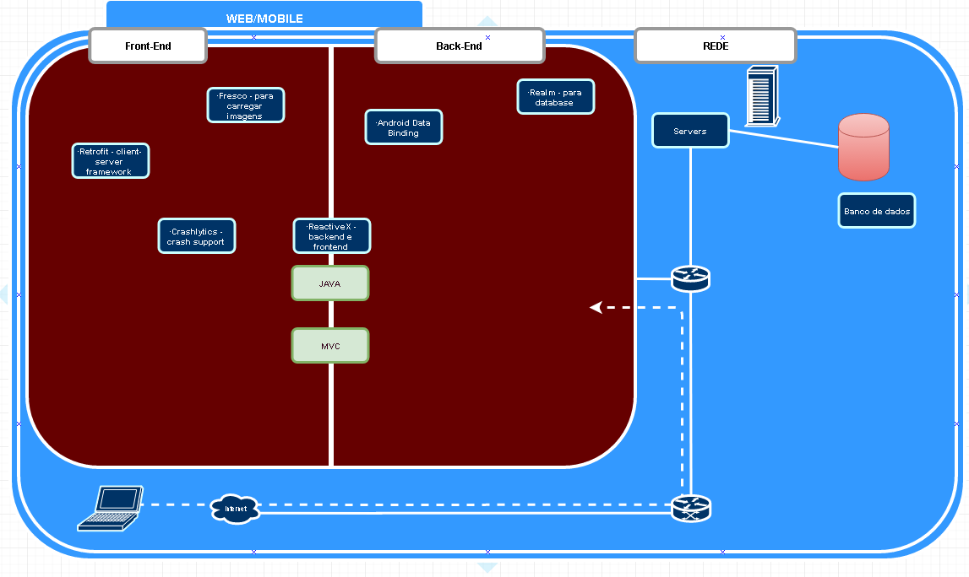

# Layers or architectural framework

* MVC – Model View Controller – com reutilização das camadas de Controller e Model
* Desenvolvimento divido em front-end e back-end
* Utilizar bibliotecas java para prover serviços, como envio de e-mail

# Architectural views

Na visão arquitetural teremos duas formas de acesso ao sistema.

**Web** – Onde o administrador terá como dar manutenção no sistema e administrar seus cadastros. Assim como alunos poderão preencher seus relatórios e agendas.

**Mobile** – visão mais simples do sistema onde um administrador não terá acesso. Apenas perfil de usuário do tipo aluno poderá ver conteúdo.

**Alguns casos de uso relevantes para o sistema:**

* UC02 Verificar Agenda
* UC09 Cadastrar Roteiro do Curso
* UC11 Preencher Relatório
* UC07 Procurar Veteranos disponíveis em certo curso